**THỰC ĐƠN TUẦN 21**

***Từ : 03/02/2025 đến 07/02/2025***

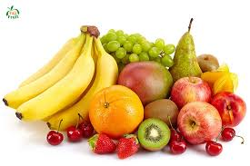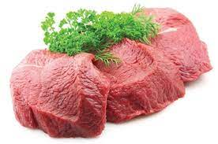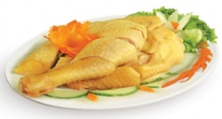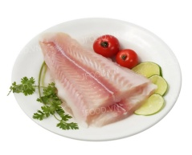

|  |  |  |  |  |  |  |
| --- | --- | --- | --- | --- | --- | --- |
| **THỨ** | **NGÀY** | **CANH** | **MẶN** | **MẶN** | **TRÁNG MIỆNG** | **XẾ** |
| ***HAI*** | **03/02/2025** | **Canh chua bắp cải nấu thịt** | **Xíu mại sốt cà** | **Thịt xào khoai tây** | **Bánh gạo** | **Bánh Phanner** |
| ***BA*** | **04/02/2025** | **Cải ngọt nấu thịt** | **Thịt kho tiêu** | **Trứng ốp la** | **Mận** | **Bún gạo xào** |
| ***TƯ*** | **05/02/2025** | **Bí xanh nấu thịt** | **Nem nướng** | **Đậu hủ sốt cà** | **Bánh Daisy** | **Cháo thịt** |
| ***NĂM*** | **06/02/2025** | **Bầu nấu thịt** | **Chả lụa ram** | **Bò kho** | **Chuối cau** | **Xôi gà** |
| ***SÁU*** | **07/02/2025** | **Không** | **Mì ý** | **Không** | **Bánh gấc** | **Bánh mì tươi** |

*Thực đơn có thể thay đổi tùy tình hình ở từng thời điểm.